污泥脱水领域的革新
拥有自主知识产权的涌清系列叠螺污泥脱水机，以其叠片模块化组合结构和方便快捷的替换功能不仅解决了国内外同类污泥脱水机使用寿命短的难题，还延长了3倍以上的使用寿命。并荣获国家发明专利奖，是名副其实的高科技环保设备。

涌清叠螺污泥脱水机 www.yooqi.cn
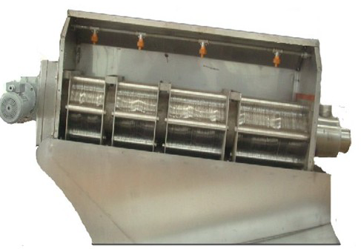

独有的模块化互换专利技术和整体优质的不锈钢结构
使DL叠螺污泥脱水有如下特点：
使用寿命是传统叠螺污泥脱水机寿命的3倍；
设备强度高，刚度好，重量轻，永不腐蚀；
轻松处理含油污泥和直接处理曝气池等出来的低浓度污泥；
专利性的模块化结构
高精度不锈钢叠片加工技术进一步提升螺旋挤压脱水性能：
叠片之间小游隙保证泥饼污泥不泄漏；
提高得料率，降低絮凝药剂使用量；
大幅度降低运行成本；
泥饼的高固体含料率由下列功能实现：
螺旋轴推进传输挤压缩小污泥体积
背压板调节污泥含水率
杰出的工厂实用性得以保证：
占地少；
结构简单运行安全维修方便；
采用低速挤压；
简单的电控操作；
低能耗螺旋挤压浓缩脱水机
可实现24小时无人监督自动运行；
运行费用低 ：
低能耗；
无需专门的操作人员；
极少的冲洗水耗量；
低运行负荷；
高分离率；

